技能檢定申請補助應注意事項(精簡版)
- 特定對象具有二種以上身分者，僅能擇一申請。

- 特定對象補助次數自99年1月1日起開始計算，最多補助3次，同一職類同一級別以補助1次為限(職類代號5碼相同且級別相同者)。

- 報檢人申請補助經審查同意後，未參加學科或術科測試者，不得再申請該缺考職類尚未補助之項目，並另外扣減補助次數1次（審查費、學科測試費、術科測試費及證照費均扣減1次）。

- 申請特定對象補助者，於報名時暫免繳交報名費用，惟應於報名時同時申請，不得事後申請。若經審查不符資格者或申請補助文件有欠缺，於辦理單位通知限期補正，屆期未補正者，取消補助資格，應以一般報檢人之規定繳交報檢費用（已收到准考證者亦同）。

- 補助項目及金額：
補助項目 | 補助金額
報名資格審查費 | 150元
學科測試費 | 190元
術科測試費 | 請參照簡章各職類收費標準。  一般報檢人繳款金額扣除340元（學科測試費190元及報名資格審查費150元），即為術科測試費。
證照費 | 160元

- 身分別與應附資格身分證明文件：
身分別 | 應附資格身分證明文件
身心障礙者 | 國民身分證影本（正、反面）  直轄市、縣（市）政府核發之身心障礙證明文件影本（正、反面），  有效期限須至檢定報名日期以後、或未註明「有效期限」及「重新鑑定日期」為永久證明(特例)
原住民 | 國民身分證影本（正、反面）  （新式）戶口名簿影本。戶口名簿影本需記載有原住民身分。
低收入戶/  中低收入戶 | 國民身分證影本（正、反面）  直轄市、縣（市）政府或鄉（鎮、市、區）公所核發之低收入戶或  中低收入戶證明文件影本。證明文件生效日需在報名日之前。

「衛生福利部」核發「身心障礙證明(範本)」可以申請「延長測試時間」及申請「費用補助」：
未註明「有效期限」及「重新鑑定日期」為永久證明(特例)
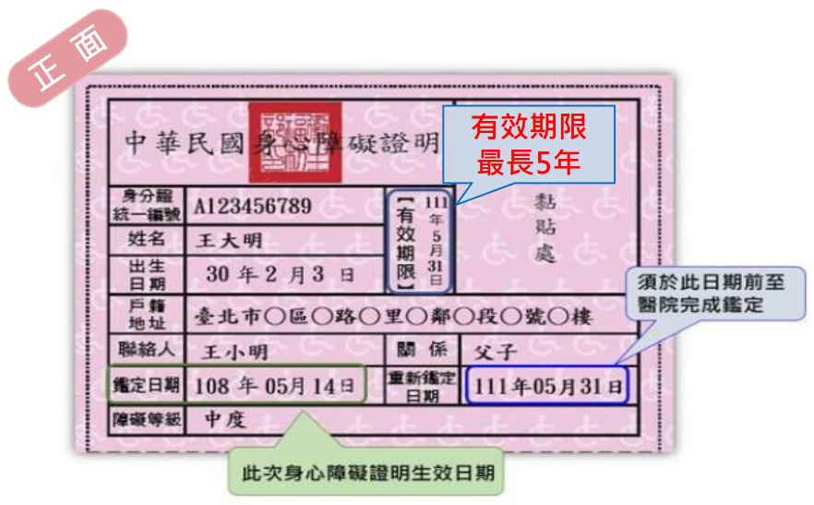
衛生福利部
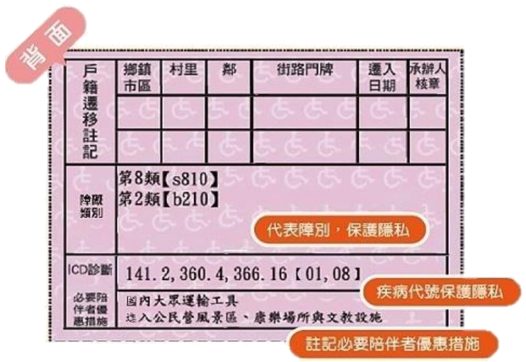

教育單位核發「身心障礙證明(範本)」可以申請「延長測試時間」，但不能申請「費用補助」：
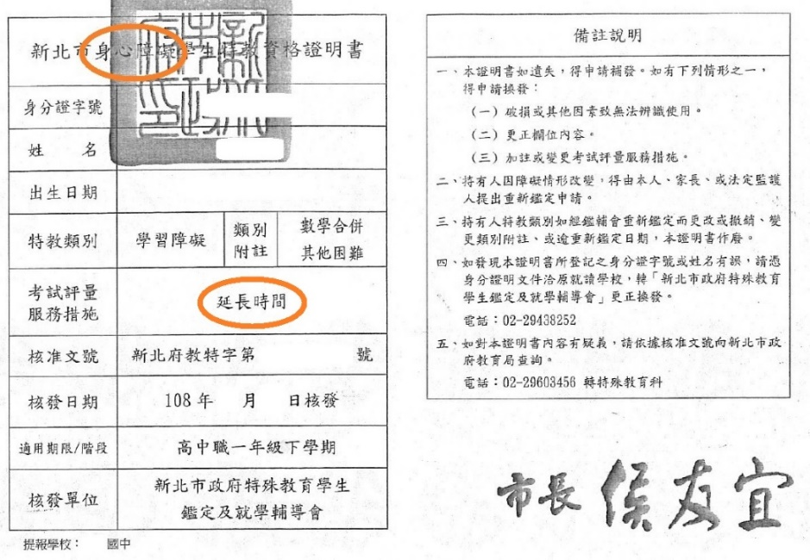
低收、中低收證明(範本)：
檢定考試當年度

職類編號 | 職類 | 級別 | 簡章 | 審查費 | 學科 | 術科 | 全測 | 簡章+全測
02800 | 工業電子 | 丙級 | 50 | 150 | 190 | 1530 | 1870 | 1920
00700 | 室內配線 | 丙級 | 50 | 150 | 190 | 2160 | 2500 | 2550
18500 | 機械加工 | 丙級 | 50 | 150 | 190 | 1250 | 1590 | 1640
02000 | 汽車修護 | 丙級 | 50 | 150 | 190 | 1650 | 1990 | 2040
14500 | 機器腳踏車修護 | 丙級 | 50 | 150 | 190 | 1830 | 2170 | 2220
11800 | 電腦軟體應用 | 丙級 | 50 | 150 | 190 | 690 | 1030
17000 | 機電整合 | 丙級 | 50 | 150 | 190 | 2415 | 2755
20800 | 電腦輔助機械設計製圖 | 丙級 | 50 | 150 | 190 | 1050 | 1390
11700 | 數位電子 | 乙級 | 50 | 150 | 190 | 2090 | 2430
16400 | 車輛塗裝 | 丙級 | 50 | 150 | 190 | 2450 | 2790
16400 | 車輛塗裝 | 乙級 | 50 | 150 | 190 | 3680 | 4020
 |  |  |  |  |  |  |  | 新台幣 /單位元

